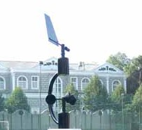
产品简介
风速传感器（变送器）采用传统三风杯风速传感器结构，风杯选用碳纤维材料，强度高，启动好；杯体内置信号处理单元能根据用户需求输出相应风速信号，可广泛用于气象、海洋、环境、机场、港口、实验室、工农业及交通等领域。
风向传感器（变送器）内部采用精密电位器，并选用低惯性轻金属风向标响应风向，动态特性好。该产品具有量程大、线性好、抗雷击能力强、观测方便、稳定可靠等优点，可广泛用于气象、海洋、环境、机场、港口、实验室、工农业及交通等领域。

技术参数
风速传感器：
测量范围：□ 0～45m/s
□ 0～70m/s
准 确 度：±(0.3+0.03V)m/s （V:风速）
分 辨 率：0.1m/s
启动风速：≤0.5m/s
供电方式：□ DC 5V
□ DC 12V
□ DC 24V
□ 其他
输出形式：□ 脉冲：脉冲信号
□ 电流：4～20mA
□ 电压：0～5V
□ 电压：0～2.5V
□ RS232
□ RS485
□ TTL电平：（□频率 □脉宽）
□ 其他
负载能力：电流型输出阻抗≤600Ω
电压型输出阻抗≥1KΩ
工作环境：温度-40℃～50℃
湿度≤100%RH
防护等级：IP45
线缆等级：额定电压：300V 温度等级：80℃
产品重量：130 g
产品功耗：50 mW

风向传感器：
测量范围：0～360°
准 确 度：±3°
启动风速：≤0.5m/s
供电方式：□ DC 5V
□ DC 12V
□ DC 24V
□ 其他
输出形式：□ 脉冲：脉冲信号
□ 电流：4～20mA
□ 电压：0～5V
□ RS232
□ RS485
□ TTL电平：（□频率 □脉宽）
□ 其他
负载能力：电流型输出阻抗≤250Ω
电压型输出阻抗≥1KΩ
工作环境：温度-40℃～50℃
湿度≤100%RH
防护等级：IP45
线缆等级：额定电压：300V 温度等级：80℃
产品重量：210 g
产品功耗：5.5 mW

计算公式（变送型）
风速传感器：
脉冲型：
W =0； （f = 0）
W =0.1+0.0875×f（f≠ 0）
（W：风速示值（m/s）；f：脉冲信号频率）
电流型（4~20mA）：

W = (I－4)×45/16
（W：风速示值（m/s）；I：电流信号（4-20mA））
电压型( 0~5V):
W =V/5×45
（W：风速示值（m/s）；V：电压信号（0-5V）
电压型(0-2.5V):
W =V/2.5×45
（W：风速示值（m/s）；V：电压信号（0-2.5V））

风向传感器：
电压型（0～5V输出）：
D=360°×V / 5
（D为风向示值，V为输出电压（V））
电流型（4～20mA输出）：
D=360°×（ I-4 ） / 16
（D为风向示值，I为输出电流（mA））

接线方法
风速传感器底部有一个5芯航空插头，其针脚对应的管脚定义如图所示。
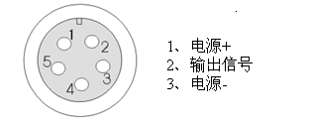

风向传感器底部有一个3芯航空插头，其针脚对应的管脚定义如图所示。
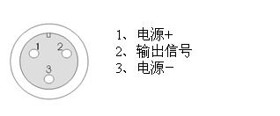
风速风向配置一个变送盒，5芯线起到供电和通讯
风速传感器
的作用，变送盒配套线线序分别为：

白色：12V＋（电源正）
黑色：GND（电源负）
红色：RS485＋
黄色：RS485—
绿色：GND

结构尺寸
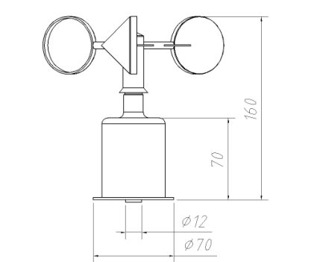
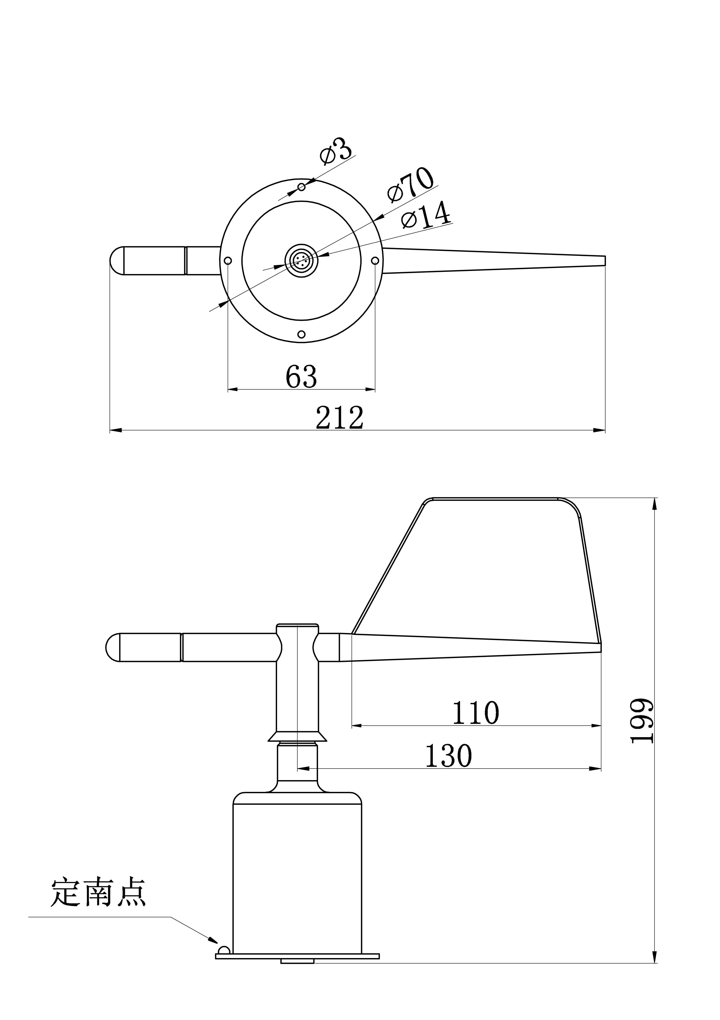

变送器尺寸

RS485通讯协议
串口格式
数据位 8位
停止位 1位
校验位 无
波特率 9600 两次通信间隔至少1000ms以上
二、通讯模式
【1】手动模式
发送： 00 03 0f
返回： WS=00.0m/s
WD=000°
说明： WS表示风速，精度0.1m/s
WD表示风向，精度1°；

【2】自动模式
将所有的线序按照要求接好以后，打开“串口调试工具”，上电，变送盒开始计时，每隔1分钟变送器自动上传一次数据，返回：WS=00.0m/s WD=000°，如下图所示:

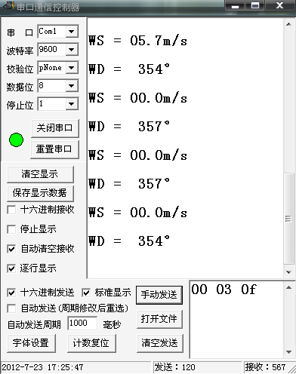

注意事项
1、请检查包装是否完好，并核对产品型号是否与选型一致；
2、切勿带电接线，接线完毕检查无误后方可通电；
3、使用时不要随意改动产品出厂时已焊接好的元器件或导线；
4、传感器属于精密器件，用户在使用时请不要自行拆卸、用尖锐物品或腐蚀性液体接触传感器表面，以免损坏产品；
5、请保存好检定证书和合格证，维修时随同产品一同返回。
故障排除
1、风向标旋转不灵，迟滞大。可能因长期使用导
致轴承内有异物或润滑油用完。请将仪表油从
传感器的上轴承处注入或将传感器寄回公司注
油；
2、模拟输出时，显示仪表示值为0或不在量程以
内。可能因接线问题导致采集仪无法正确获取
信息。请检查接线是否正确、牢固；
3、若不是上述原因，请与厂家联系。
选型表
编号 | 供电  方式 | 输出  信号 | 说明
HAD- |  |  | 风速风向一体化传感器（变送器）
 | 5V- |  | 5V供电
 | 12V- |  | 12V供电
 | 24V- |  | 24V供电
 | YV- |  | 其它供电
 |  | V | 0-5V
 |  | V1 | 1-5V
 |  | V2 | 0-2.5V
 |  | A1 | 4-20mA
 |  | A2 | 0-20mA
 |  | W1 | RS232
 |  | W2 | RS485
 |  | TL | TTL
 |  | X | 其它
例：HAD-12V-W2:风速风向传感器(变送器)
12V供电，RS485输出

